Рабочий лист по теме «Воздушное питание растений. Фотосинтез»

1 вариант
Задание 1
1.Заполните пропуски в тексте.
Питание растений – это _________ поглощения и ________ растениями из ________ _______ химических элементов, необходимых для их жизни.

2.Тест «Да-нет»
1. Корневые волоски находятся на всем протяжении корня.
2. Корневые волоски – это длинные выросты клеток наружного слоя проводящей зоны корня.
3. Поступление в корень воды и минеральных солей происходит только в зоне всасывания.
4.Перегной относится к минеральным удобрениям.
5.Азот необходим для роста растения.

Задание 2
Прочитайте текст п.14 в учебнике и заполните таблицу (прием «Бортовой журнал»)
Известная информация | Новая информация
Запишите вывод: Фотосинтез протекает в ___________ листа, из почвы в лист поступает _______, а их воздуха лист поглощает __________ . Главное условие ___________.
– Выполните задание, осуществите самоконтроль.
Задание 3.
Теперь я предлагаю выполнить самостоятельную работу. Объясните результаты опыта Д.Пристли

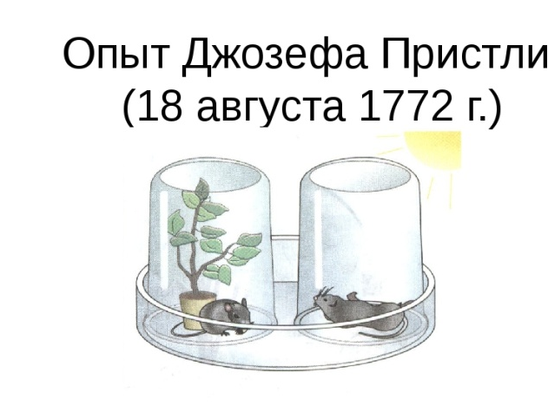
Выводы:

Задание 4.
Выполните тестовое задание:
1.В процессе фотосинтеза происходит
а) поглощение кислорода и выделение углекислого газа
б) поглощение углекислого газа и образование кислорода.
2.Крахмал, образующийся в листьях в процессе фотосинтеза, нужен растению для
а) снабжения им всех частей растения;
б) выделения его во внешнюю среду.
3.Фотосинтез происходит
а) во всех частях растений
б) в зеленых частях растений
4.Какие вещества необходимы для фотосинтеза?
а) вода и углекислый газ
б) кислород и углекислый газ
5.Что способствует образованию крахмала в листьях?
а) кислород и минеральные вещества;
б) свет и вода.
Оцените свою работу на уроке:
1. Удовлетворены ли вы результатом своей работы на уроке?
2. Появился ли интерес к содержанию урока?
3. Возникла ли на уроке атмосфера сотрудничества? да нет не знаю
4. А как Вы считаете, при каких условиях в жизни Вам может помочь информация о фотосинтезе?
Оценивают свою работу на уроке, высказывают свое мнение о содержании урока.
Домашнее задание
1. п.14, вопросы 1-4 стр. 81
Дополнительно (по выбору учащихся):
- Объясните, как вы понимаете выражения: Огонь костра – это солнечная энергия. Растения – связывают Землю с космосом.
- Составить синквейн по теме «Фотосинтез», используя опорные слова: солнце, жизнь, фотосинтез, кислород.

